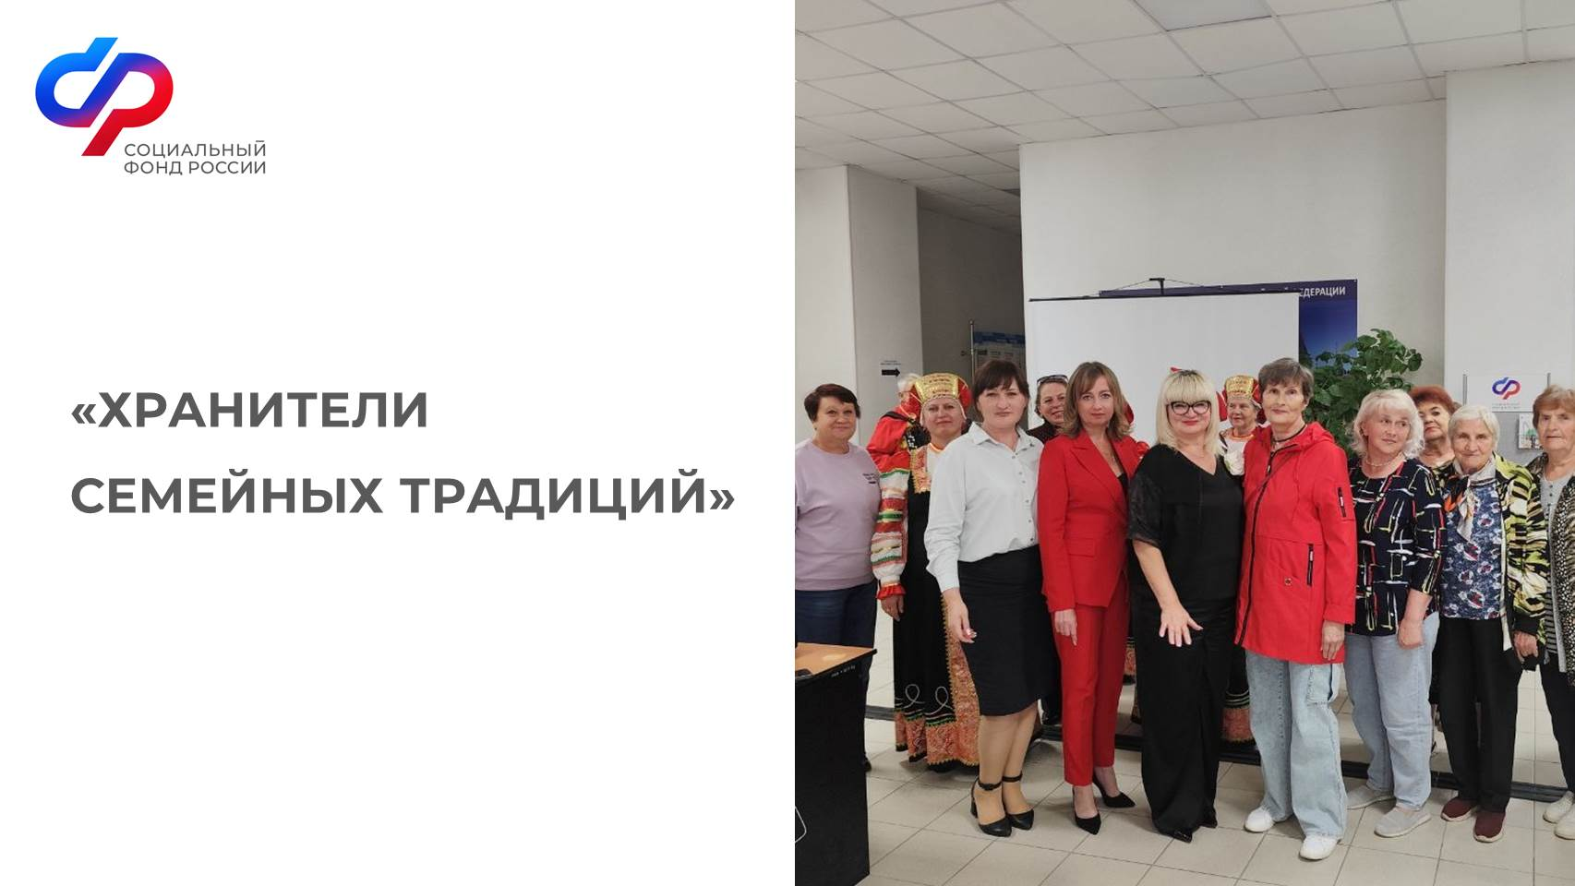
Люди старшего возраста часто рассуждают вслух: «Что мы несём этому миру? Что после себя оставим и что мы можем передать дальше?» Чтобы найти ответ на эти вопросы, в Центре общения старшего возраста в Корочанском районе решили реализовать цикл мероприятий под названием «Хранители семейных традиций» в рамках Международного конкурса «Женщины за сохранение традиций» и подготовки к Первому международному форуму «Женщины за сохранение традиций», который пройдёт 28–29 октября в Москве.
Мероприятие состоялось на базе Центра общения людей старшего возраста Корочанского района. Именно здесь, в уютной атмосфере уважения к возрасту и мудрости, на разных творческих площадках прошли первые мастер-классы будущего муниципального проекта — «Хранители семейных традиций».
В частности, был организован мастер-класс «Хранители семейных традиций: матрешка из фетра». Все, наверное, помнят старый бабушкин сундук или фотографии бабушек с красивыми брошками из фетра. И научить участников мастер-класса с удовольствием согласилась мастер своего дела Нехайчик Светлана Вячеславовна. Разноцветный фетр, ножницы, иголки, умелые руки женщин – вот и матрешка готова!
Также перед гостями выступил творческий ансамбль «Россиянка» Ломовского модельного сельского Дома культуры, в исполнении которого звучали народные песни, а Веревская Зоя Архиповна прочла стихи собственного сочинения.

